中文题目：葫芦岛供电公司保护自动化室系统集成
外文题目：HULUDAO POWER SUPPLY COMPANY PROTECTION AUTOMATION SYSTEM INTEGRATION

毕业设计（论文）共 页（其中：外文文献及译文 页）图纸共 张
完成日期 2015年6月 答辩日期2015年6月
摘要
葫芦岛供电公司保护自动化室是葫芦岛供电公司分公司，自成立以来信息化建设一直处于落后状态，公司的组网与总公司紧密结合，加密性较强，访问也收到很多限制。在信息高速发展的今天，葫芦岛供电公司保护自动化室更加重视公司的信息化建设，决定重新为公司内部建立局域网，同时集成绩效办公软件等其他系统集成服务。实现资源的共享、信息的互联互通和办公的准确与高效化。本次设计的重点在于公司的新的网络规划和绩效系统软件的开发。通过对网络系统需求的调研和软件功能的需求分析，设计出符合公司需求的系统集成方案。

关键字：网络系统集成；绩效考核系统集成；网络规划；软件开发

ABSTRACT
Huludao power supply company protection automation room is in Huludao power supply company branch, since its inception, the information construction has been in a backward state, closely integrated network of the company and the general company, encryption is strong, the visit also received a lot of restrictions. With the rapid development of information today, in Huludao power supply company protection automation department pay more attention to the company's information construction, decided to re within the company to set up a local area network, and integrated performance of office software and other system integration services. Realize the sharing of resources, information interoperability and office of the accurate and efficient. The design focuses on the company's new network planning and performance system software development. Through the research of network system requirements and the analysis of the needs of the function of the software, the system integration scheme is designed.
Key words: Network system integration; Performance assessment system integration；Network planning；software development

目录
1项目概述 1
1.1 公司概述 1
1.2 公司组织机构 1
1.3 公司绩效考核系统现状 2
2需求分析 4
2.1 网络需求分析 4
2.1.1 网络业务需求 4
2.1.2 网络管理需求 4
2.1.3 网络安全性需求 4
2.1.4 网络通信量需求 5
2.2 绩效考核系统需求 5
2.2.1 总体需求 5
2.2.2 具体需求 5
2.3 系统总体规划 6
2.3.1 网络系统建设内容 6
2.2.3 绩效考核系统建设内容 7
3网络逻辑设计 7
3.1 拓扑设计 7
3.1.1 拓扑结构设计 7
3.1.2 拓扑分层设计 7
3.1.2 拓扑详细设计 8
3.2 网络拓扑图 8
3.3 网络组件设计 9
3.3.1 局域网规划 9
3.3.2 服务子网规划 10
3.3.2 Internet接入 10
3.3.3 安全性设计 10
3.4 IP地址分配 11
3.4.1 公司组织机构 12
3.4.2 子网划分 12
4.4.3 IP路由设计 13
4物理设计 14
4.1 物理设计原则 14
4.2 传输介质选型 14
4.2.1 有线传输介质选型 15
4.2.2 网络设备选型 15
4.3 结构化综合布线 20
5网络系统配置与测试 21
5.1 路由协议配置 21
5.1.1 ospf协议配置 22
5.2 地址转换配置 23
5.3 VLAN配置 23
5.4 配置测试 25
5.4.1 不同VLAN间相互通信测试 25
5.4.2 测试主机与路由器连通性 26
5.4.3 OSPF测试 26
6绩效考核系统概要设计 27
6.1系统功能模块 27
6.2系统架构设计 28
6.3系统架构类图 29
7系统详细设计 30
7.1 系统交互图 30
7.1.2 活动者与模块的交互 31
7.1.3系统协作图 32
7.1.4 系统状态图 33
7.1.5 系统活动图 34
7.2 数据库设计 35
7.2.1 ER图 36
7.2.2 物理表结构图 38
7.3 开发环境选择 41
7.3.1 系统开发工具 41
7.3.2 数据库的选择 41
8 编码 42
8.1编程脚本 42
8.2 脚本习惯说明 42
8.3 脚本 42
9 软件测试 44
9.1 测试方法 44
9.2测试用例 44
结论 46
致谢 47
参考文献 48
附录A 中文译文 49
附录B 英文译文 49
附录C 程序编码 49

1项目概述

1.1 公司概述
葫芦岛供电公司于2007年1月1日正式成立，是辽宁省电力有限公司所属大型供电企业，现拥有机关部室14个，二级生产机构19个，其他机构10个。担负着葫芦岛市6个县（市）区1.04万平方公里、287.3万人口的电网发展和优质供电任务。公司辖有220千伏输电线路42条，线路回长1070公里；66千伏输电线路113条，线路回长1425公里；10千伏配电线路344条，线路回长8283.31公里。辖有220千伏开闭站2座，220千伏变电所9座，主变17台，主变容量2845兆伏安；66千伏变电所67座，主变120台，主变容量1805.85兆伏安；配电变压器13764台，总容量为1386.9兆伏安。到2010年末，公司拥有固定资产原值43.9亿元，员工2531人。2010年售电量60.52亿千瓦时。葫芦岛供电公司保护自动化室是葫芦岛供电公司分公司，主要负责兴城及绥中部分地区电力建设与检修工作。

1.2 公司组织机构
葫芦岛供电公司保护自动化室约有技术员工50人，分为五个普通班组，一个司机班组，一个管理班组，和领导层。普通班组每班组约有员工6~7人，负责变电检修维护监督等日常工作。管理组约有员工4-5人，负责项目管理，财务管理等。司机班有三位专职司机，负责项目工程路程接送等工作。领导层有三位领导。公司组织机构图如下所示：
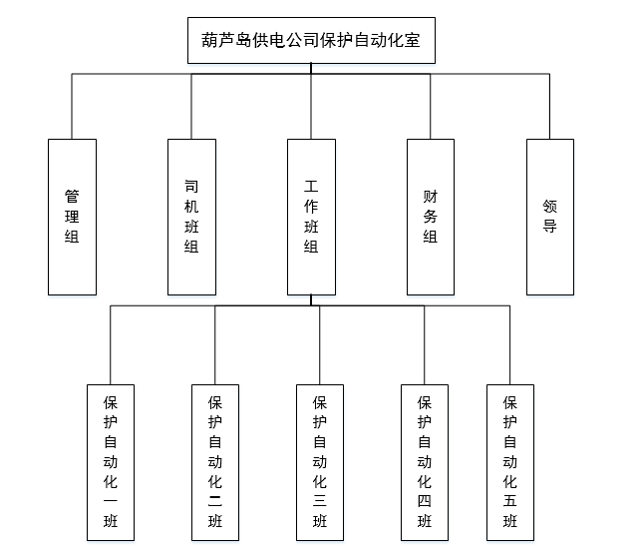
图1-1 公司组织机构图
Figure 1-1 organization chart of the company

1.3 公司绩效考核系统现状
葫芦岛供电公司保护自动化室以往并没有很好的信息化平台，传统的绩效考核只能通过人工的方式记录绩效，月底就会有大量的绩效信息汇总，财务管理人员需要花费大量的经历去整理、计算员工绩效，不仅费时费力而且有时会因为数据的误差带来一些不必要的麻烦。并且员工也不能很方便地查看自己历时绩效，信息共享也成了一大问题，此外公司没有单独的局域网，网络基础设施不完善，内部员工无法通过局域网网络实现互联互通，只能依靠广域网，信息传输和共享困难。各处室已有的管理信息不能沟通、整合，还需人工进行汇总、报送。工作效率较低、工作量大。信息处于孤岛状态。公司绩效考核系统业务流程如下图所示：

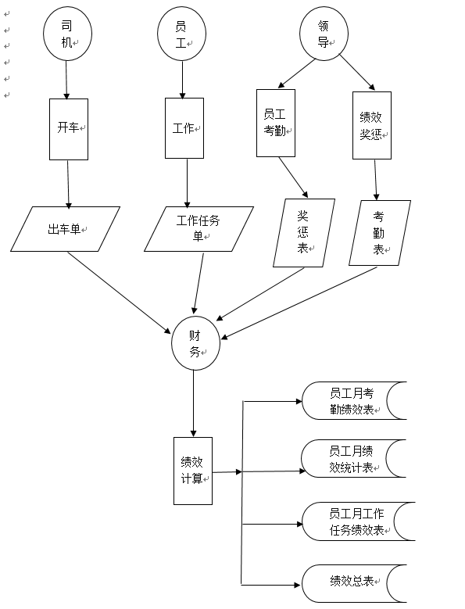

图1-2 绩效考核系统业务流程
Figure 1-2 performance assessment system business process

2需求分析

2.1 网络需求分析

2.1.1 网络业务需求
葫芦岛供电公司保护自动化室为实现信息化办公和资源的互联互通，对此系统集成网络规划部分业务需求主要如下：
1）需要web服务器，提供绩效考核办公系统，实现公司的高效的信息化办公。
2）运行以办公软件为主的信息系统，此外有财务等公司内部数据，需要单独的数据储存设计
3）需要实现公司内部的文件资源共享与互传
4）需要在核心层设计冗余
5）不能与源公司内部网络关联，需要接入Internet服务

2.1.2 网络管理需求
网络管理是企业建网不可获取的方面，网络系统的可靠运行需要网络管理的保障。葫芦岛供电公司保护自动化室系统集成方案对网络管理需求如下：
1）由管理组指定人员负责网络的管理，网络管理控制台配置设置在主楼3楼设备配置间。不需要远程管理。
2）网管软件采用B/S结构，需要有跟踪和分析处理网络运行信息。需要有网络计费和网络流量管理等功能

2.1.3 网络安全性需求
葫芦岛供电公司保护自动化室系统集成了绩效考核系统，该系统数据属于公司内部数据，是员工的私人信息，同时系统内部有财务数据库，信息数据库等，因此网络安全问题是不可忽视。数据不可共享，不可被非法人士浏览与修改。应受到可靠的保护。其安全需求主要如下：
1）企业敏感数据主要为公司员工个人基本信息，公司项目信息，公司绩效信息等。主要存储在绩效考核系统数据库内。
2）Web服务器应该有良好的防入侵保护，避免SQl注入，拒绝服务，DDOS等常见网络攻击。
3）服务器应采用可靠的杀毒软件保护服务器安全。
4）应用系统系统安全级别应较高，防止因攻击等入侵导致系统崩溃，影响使用。

2.1.4 网络通信量需求
葫芦岛供电公司保护自动化室系统集成网络规划为实现系统高效运行，可靠的网络通信服务，其通信量需求如下：
1）公司应用主要满足绩效办公系统的运行及文件的传输与共享。需要至少5Mbit/s带宽
2）管理组人员需要经常访问web服务器，和数据库。
3）领导需要频繁访问Internet和web服务器。
4）应该限制班组人员接入Internrt的流量。
5）Web服务器有较大的链接数，并发链接数应不小于100，可接受延迟应小于500毫秒。

2.2 绩效考核系统需求

2.2.1 总体需求
葫芦岛供电公司保护自动化室为解决传统绩效考核低效不准确等弊端，引入绩效考核系统，本系统的最终目标是避免和克服人工管理的信息滞后，劳动量大，计算和统计的不准确等种种缺陷和弊端，使企业实现管理规范化和自动化。从而避免因财务计算及记录错误等引起的绩效出错等问题。

2.2.2 具体需求
1）实现工作管理
可以为指定的班组及班组人员分配工作。可以指定工作项目的分值，时间，详细信息等。可以查看历史完成的工作以及对已经分配但未审核的工作的修改等操作。
2）工作审核管理
实现查看已经分配但未审核的工作，实现对司机出车任务的审核。实现对已经分配工作的审核。实现对出车单和任务单的修改。
3）奖惩管理
实现绩效奖惩信息录入功能。实现奖惩考核的批量管理。可以对考核信息详细查询等功能。
4）绩效管理
通过对数据库信息的汇总，实现对每月员工的绩效计算，打印出完整的绩效计算表。提供历史绩效查询等功能。
5）信息查询
信息查询要求可以查询到班组的月考核信息，班组人员的月总绩效分值。个人的月总分值及个人分值分配查询。可以查询班组人员月考勤信息，专职司机及兼职司机的月绩效分值及公里数查询等。
6）考勤管理
实现对班组人员的考勤管理，要求应有出勤，满勤，缺勤三个出勤状态，考勤天数转换为相应绩效分值纳入绩效考核中。
7）数据维护
信息系统数据维护，根据不同权限的用户设置不同的功能。普通用户可以管理自己的个人信息。管理员用户拥有全部权限，可以添加或删除用户，管理用户信息，设置班组信息，分配班组人员等。对项目进行项目管理，项目分值设置，分类设置等。管理者可以修改普通班组用户权限和信息。也可以对数据库的备份和还原进行操作。

2.3 系统总体规划
为了适应葫芦岛供电公司保护自动化室当前及未来的发展需要，网络系统总体以应用软件系统为主，各个系统之间相互协调工作。系统主要分为三层：应用层，服务层和物理层。
其中应用层集成了开发的绩效考核系统，实现了公司工作、考勤、绩效等信息的交流。服务层集成了Web服务数据库服务等其他信息服务内容。在物理层中，采用高效，廉价的的网络设备和系统设备，在充分满足现有功能的同时，提供高度的扩展需求。

2.3.1 网络系统建设内容
建立葫芦岛供电公司保护自动化室企业网主要有以下内容：
1）各节点线缆的铺设
2）主办公楼网络布线建设
3）网络管理系统部署
4）网络安全部署
5）web和数据库服务器系统安装和调试

2.2.3 绩效考核系统建设内容
建立葫芦岛供电公司保护自动化室绩效考核熊主要有以下内容：
1）系统整体架构设计
2）编码
3）系统数据库设计
4）系统在服务器的配置及发布

3网络逻辑设计

3.1 拓扑设计

3.1.1 拓扑结构设计
根据葫芦岛供电公司保护自动话室系统集成网络规划部分需求，将企业局域网采用星型拓扑结构，星型网络是以中心节点为主的网络拓扑结构，至少有一个中心节点，局域网内的所有数据都会通过该节点进行交换与转发，因此在此拓扑结构中，中心节点成为网络的核心，使用星型网络的好处是易于维护，分配灵活，并且具有故障隔离检测容易等特点。目前多数企业网络规划都采用星型网络结构设计。

3.1.2 拓扑分层设计
该网络系统拓扑设计采用三层设计思想，第一层为接入层，第二层为汇聚层距离用户最近的则是接入层。核心层负责处理高速的数据传输。汇聚层负责数据流的聚合，为线路执行路由策略和访问控制。接入层负责将各个终端的网络数据流接入网络。在各层之间设计同时应注意以下设计目标：
1）核心层负责高速数据转发，不应该执行过多的网络策略，因为核心层一旦崩溃将会导致整个网络的瘫痪
2）汇聚层在核心层和接入层之间，起到了桥梁的作用，由于计算机数量较多，应采用链路聚合方式。同时增加汇聚层可以将接入层的拓扑变化与核心层隔离，避免拓扑变化引起网络的大变动。
3）首先，接入层把设备接入到网络系统，是整个网络的入口，要保证网络的安全首先应该在接入层做好安全防护，初步保证网络的接入安全。其次接入层应保证低成本，且应有高度的端口密度，保证网络需求和扩展。

3.1.2 拓扑详细设计
本拓扑采用三层结构设计，其中接入层采用多端口交换机，负责把各个部门的计算机终端接入到网络系统当中。汇聚层汇聚并且奋发处理来自接入层交换机的流量。核心层采用双核心设计，冗余备份。其中核心交换机连接网络系统的边界路由，通过路由器接入Internet，为了安全考虑，在交换器与路由器之间设立了安全子网。另外一台交换机通过路由器链接广域网，为以后公司扩展留出网络接口。此外网络系统中还加入了web服务器，财务服务器及数据库服务器等服务器集群，主要为办公绩效系统服务。

3.2 网络拓扑图
根据葫芦岛供电公司保护自动话室系统集成网络规划部分需求，现将网络拓扑图设计如下：

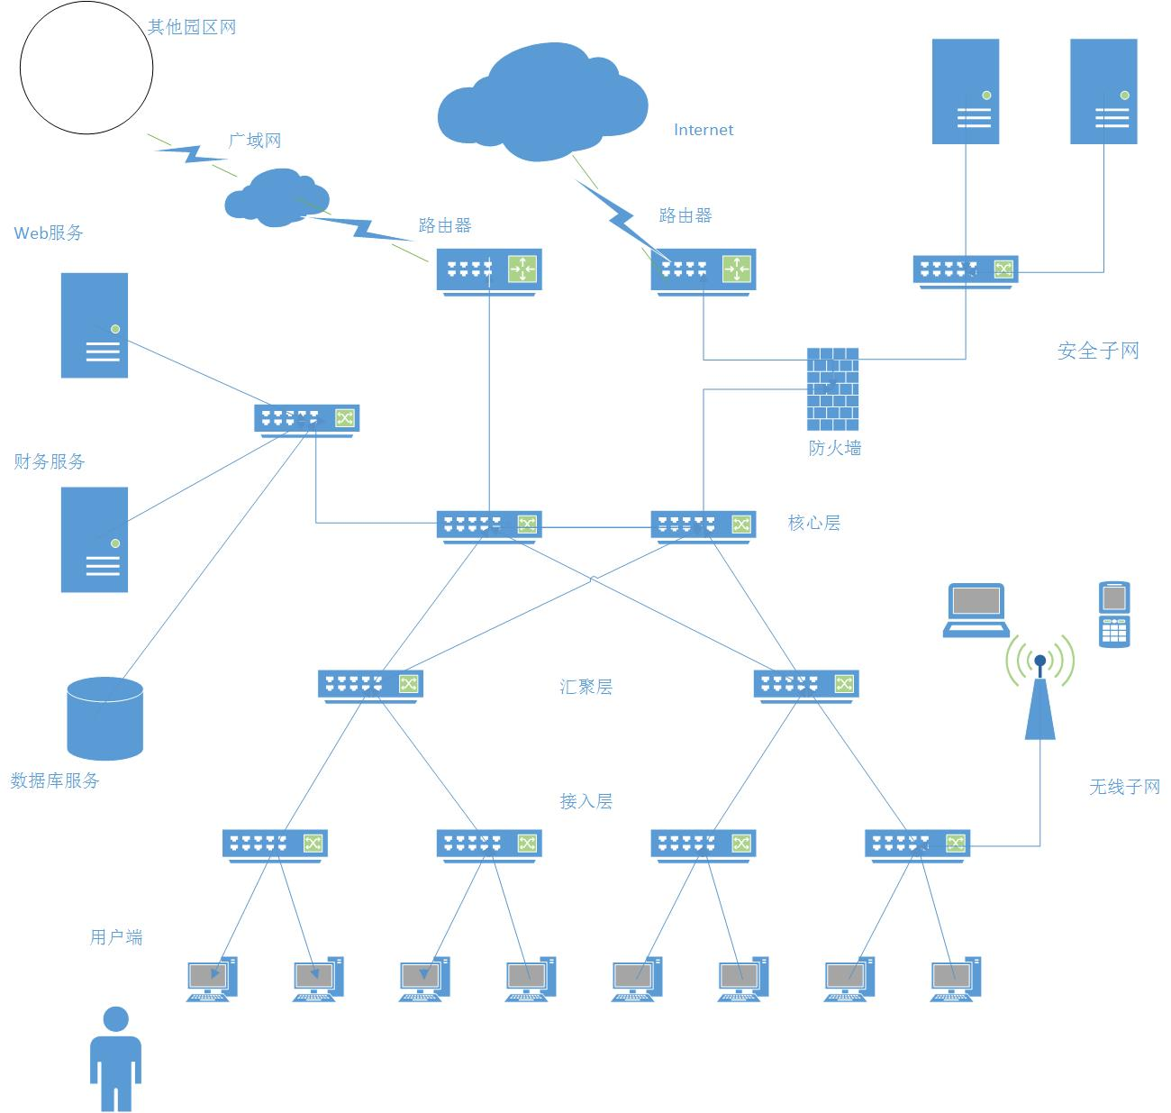
图3-1 网络拓扑图
Graph 1-1 network topology

3.3 网络组件设计
为了有步奏地实施网络，通常将一个完整的网络规划分为逻辑上功能独立的组件。网络组件规定了网络功能范围，进一步深化了分层设计的思想。同时又为地址分配和安全控制提供了依据。

3.3.1 局域网规划
1）主干网规划
由于公司系统集成不需要视频服务等高宽带需求服务，所以主干网选择快速以太网（Fast Ethernet）快速以太网相比传统以太网速度更快，能提供100Mbit/s标注带宽，不再使用同轴电缆，而是使用5类或者超5类双绞线或光线传输介质。具有10Mbit/s以太网完全兼容性。这里核心层选择100Base-FX以太网标注，使用光线传输。在用户接入层选择使用双绞线传输，保证网络应用访问速度和文件上传和下载速度。同时以方便葫芦岛供电公司日后网络系统功能的扩展。
2）WLAN规划
无线局域网（Wireless Local-Area NetWork，WLAN）是计算机网络与无线通信技术的结合，WALN使用特殊频段的无线电磁波作为传输介质，为网络提供无处不在的传输服务。由于移动产品的大面积普及应用，公司内部无线网络是必不可少的。我们希望员工们不仅能通过电脑访问网络应用系统，也可以通过手机接入局域网，使用办公系统，管理分享自己的信息。在本次系统集成网络规划中，使用基础结构型WLAN，基础结构型WLAN采用高速有线网络或者使用无线骨干传输网络。使用AP将移动设备联系起来。无线传输速率与有线终端享有相同速率。由于无线网络稳定性受到无线信号强度的影响，在本次规划设计当中，无线信号将覆盖整个办公楼，保证可靠的使用。

3.3.2 服务子网规划
本次系统集成的目的在于为葫芦岛供电公司保护自动化室建立起基础网络平台，并在平台上集成办公等应用系统。所以服务子网起着重要的作用。在本次服务子网规划上采用分布式服务设计，即将服务根据各个部门应用特点分布到各个部门。在服务子网中我们用到了web服务，财务服务和数据库服务。财务服务器配置在财务部，web服务配分别置在班组，管理处。为了保证服务的快速和稳定，我们将服务子网直接连接到核心层交换机的高速端口。并且加装了防火墙保证安全。

3.3.2 Internet接入
在Internet接入上，主要考虑两方面的因素。一个是ISP，另一个是接入方式。ISP上选择中国网通，因为在北方地区，网通的覆盖率表较大，技术相对比较完善，有较多的服务器，很少会有网络拥堵访问不稳定的情况发生。在接入方式上选择光线接入，保证网络的稳定性和高速性。

3.3.3 安全性设计
安全性设计是网络设计的关键步骤，对于一个小区的来说除了必要的软件安全性设计还有硬件方面，比如说门禁安全、监控安全及保卫安全。
1）防火墙安全
网络安全的主要技术是防火墙技术（Firewall）。本系统网络防火墙方案是采用具有功能强大的思科公司的防火墙产品，它提供的承载级的性能可以满足大中型园区网络和服务提供商的需要。能够为网络系统中的用户提供安全性、可靠性和性能。而防火墙在外网接入时需要布置在其中，以便来隔离内外网，使内网的安全性得到本质的提高，这个防火墙最好是具有路由功能的防火墙。
2）网络设备安全
所有服务器均通过两条链路连接到两台核心交换机上采用双机热备。对于服务器的分布，被划分在服务子网中，尽可能多地使用不同的主机搭载不同的服务。对于服务不需要的端口应该关闭，减少入侵的途径。
3）数据安全性
备份与容错技术对于园区网的安全可靠运行是置关重要的，在局域网内网络设备的长期运行会使得设备出现各种问题，为了使得在设备故障的时候能及实地恢复，使用相关技术是非常必要的。通过对两台核心交换机互为备份，可以形成冗余性的数据安全。
4）病毒防护
因为在网络中存在大量客户端及各种应用的服务器，由于个人使用不规范或其它原因，随时会出现客户端机器或服务器感染计算机病毒的可能，所以病毒防护系统是不可缺少的一部分。这次主要考虑应用所有微软操作系统的网络中，需要安装必要的杀毒软件，同时应把防毒重点放在web服务器上，保证系统的有效运营。
5）DMZ 区域设计
DMZ 区域又称为非军事化区域，是外网和内网之间的缓冲区域，这一部分可以供外网的用户访问，同时安全性比外网高些，还增加了内网的安全性。这一区域是比较重要的“隔离带”，区域主要是连接在防火墙上，同时离核心层也比较近。它的存在实际相当于又给内网增加了一层防火墙，在外网访问内网时需要越过这一层的，增加安全性，也能外网访问内网，这一区域也需要布置一些服务器供外网访问。

3.4 IP地址分配

3.4.1 公司组织机构
葫芦岛供电公司保护自动化室共分为4个层次：班组，财务，管理部及领导层，其中班组共分为5个普通班组，一个司机班组。管理和财务部分别有一个班组。其中详细信息如下表所示：

表3-1 公司人员分布
Table 4-1 personnel distribution
部门名称 | 部门人数 | 接入点数量
保护自动化一班 | 8 | 10
保护自动化二班 | 7 | 10
保护自动化三班 | 7 | 10
保护自动化四班 | 6 | 8
保护自动化五班 | 4 | 6
司机 | 3 | 5
管理组 | 6 | 8
领导 | 3 | 6

3.4.2 子网划分
1）IP地址分配原则
IP地址分配要与拓扑结构层次相适应，又要有效地利用地址空间。具体分配时要遵循以下原则：
① 唯一性：一个IP网络中不能有两个主机采用相同的IP地址；
② 简单性：地址分配应简单易于管理，降低网络扩展的复杂性，简化路由表项
③ 连续性：连续地址在层次结构网络中易于进行路径叠合，大大缩减路由表，提高路由算法的效率
④ 可扩展性：地址分配在每一层次上都要留有余量，在网络规模扩展时能保证地址叠合所需的连续性
⑤ 灵活性：因为路由策略的变化，所以地址分配应该具有灵活性适应其变化，充分利用地址空间。

2）IP地址划分
根据葫芦岛供电公司保护自动化室用网需求，现局域网内部给定一个C类地址192.168.0.0，掩码为255.255.255.0。按照部门划分子网，在子网划分时充分考虑了未来的扩展性需求，每个部门的主机数量不超过10台，因此为没个部门分配16台接入口。公司一共有8个部门，考虑未来的扩展性，现分配16个子网。每个子网最多可用14台主机，其中自动化5班和司机班用网人数不多，为了节约Ip地址，使用VLSM（变长子网）技术划分,具体子网规划方案如下所示：

表3-2 子网划分
Table 3-2 subnet Division
序号 | 子网号 | 掩码 | 网关 | 主机地址范围
1 | 192.168.0.16 | 255.255.255.240 | 192.168.0.17 | 192.168.0.18~192.168.0.30
2 | 192.168.0.32 | 255.255.255.240 | 192.168.32/28 | 192.168.0.33~192.168.0.46
3 | 192.168.0.48 | 255.255.255.240 | 192.168.48/28 | 192.168.0.49~192.168.0.62
4 | 192.168.0.64 | 255.255.255.240 | 192.168.64/28 | 192.168.0.65~192.168.0.78
5 | 192.168.0.80 | 255.255.255.248 | 192.168.80/29 | 192.168.0.81~192.168.0.87
6 | 192.168.0.88 | 255.255.255.248 | 192.168.88/29 | 192.168.0.89~192.168.0.96
7 | 192.168.0.96 | 255.255.255.240 | 192.168.96/28 | 192.168.0.97~192.168.0.120
8 | 192.168.0.112 | 255.255.255.240 | 192.168.122/28 | 192.168.123~192.168.0.136

4.4.3 IP路由设计
为了满足安全、可扩展性，核心层需要用到IP路由协议必须是能够满足整个体系的安的这些特点，所以选用ospf协议
1）整个骨干网络采用OSPF路由协议，OSPF协议在整个骨干网中不会引起路由回环，利于局域网骨干网的健壮性。OSPF协议在局域网中的路由转发中起到了重要的作用。OSPF具有全局特点，能通过各个路由器之间的交换的数据来理解整个网络拓扑，从而通过SPF算法选择最短路径。使得网络中的数据能稳定，快速地到达目的终端。
2）ospf协议的优点
OSPF(Open Shortest Path First开放式最短路径优先）是一个内部网关协议。是对链路状态路由协议的一种实现，隶属内部网关协议（IGP），故运作于自治系统内部。OSPF协议通过路由器之间相互维持自己的链路状态，通过相互通告获取整个网络的链路，最终使用最短路径算法来计算路由的最短路径。与RIP相比，OSPF是链路状态协议，而RIP是距离矢量协议。RIP的距离矢量协议没有全局性，它像是一个路标，路由器总是相信路标是正确的。然而实际上路标如果错误了，路由的路径便不会是最短的了。而OSPF协议具有全局性，它像是一个地图，能自动地选择最短的距离，从而更好地服务网络。OSPF协议具有以下特点：
① OSPF是真正的LOOP- FREE（无路由自环）路由协议，源自其算法本身的优点。通过路由器之间的LSA转发和SPF算法的执行实现这一优点。
② OSPF收敛速度快,能够使用较短的时间把整个链路状态分享到整个系统当中。
③ 可以进行区域的划分，使用ospf协议把系统划分为不同的区域，通过不同区域之间路由信息的交换，使得每个区域的都能了解整个网络的路由，从而大大减少了需要传递的路由信息数量。也使得路由信息不会随网络规模的扩大而增大。
④ ospf协议自身的开销可以控制到最小。

4物理设计

4.1 物理设计原则
物理设计是在逻辑设计基础之上选择符合性能需求的物理设备，并确定设备方案和结构化布线方案，提供网络施工依据，在设计时应注意以下原则：
1）以“性价比最优”的方案选择设备，充分考虑可用性、可靠性和经济性。
2）选择的设备最好来自同一厂商，同一厂商的设备兼容性和互操作性都很好。
3）结构化布线要充分考虑到未来的需求。
4）布线设计之前要进行实地考察，了解环境制约等干扰因素。

4.2 传输介质选型

4.2.1 有线传输介质选型
本网络主要采用的传输介质有双绞线和光纤，双绞线用于接入层的连接，光纤用于主干网等高层网络的连接
双绞线：
双绞线采用超5类双绞线，适用于网络100Base-TX、100Base-T最高传输速度可达1000Mbit/s.所选双绞线规格参数如下：
品名：AMP 6-219588-4 超五类双绞线
最大传输速率：1000Mbit/s
百米售价：150RMB
光纤：
主干网光纤主要采用单模光纤，单模光纤直径小，在给定的工作波长上只能传输一路信号，传输频带宽，传输容量大。所选单模光纤规格参数如下：
品名：ShengWei FSC-101 单模光纤
接口：SC-SC
百米售价：400RMB

4.2.2 网络设备选型
接入层交换机设备选型：
接入层交换机用于终端用户的输入，该层交换机要求能够提供高密度的接入，对环境的适应力要强，运行稳定，采用10/100M/1000M自适应的普通交换机即可。在此选用思科CISCO WS-C2960-24TT-L二层交换机。

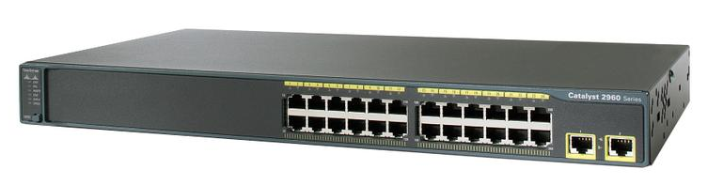
图 4-1 CISCO WS-C2960-24TT-L系列交换机
Figure CISCO WS-C2960-24TT-L 4-1 series switches

该产品不仅经济实惠，且具有24个以太网10/100端口和2个10/100/1000 TX上行链路端，满足接入层交换机配置需求。CISCO WS-C2960-24TT-L具体参数如下表所示：

表4-1 接入层交换机参数
Table 4-1 access layer switch parameters
名称 | 参数
传输速率 | 10/100Mbps
内存 | 64
包转发率 | 6.5Mpps
端口数量 | 26
传输模式 | 全双工/半双工自适应
VLAN | 支持
QoS | 支持
网络标准 | IEEE 802.3，IEEE 802.3u，IEEE 802.1x，IEEE 802.1Q，IEEE 802.1p，IEEE 802.1D，IEEE 802.1s，IEEE 802.1w，IEEE 802.3ad，IEEE 802.3z，IEEE 802.3
参考价格 | ￥3499

汇聚层交换机选型
汇聚层交换机能够处理来自接入层设备的所有通信量，并提供到核心层的上行链路，因此汇聚层交换机应选用比接入层交换机性能更好的交换机。在此选用CISCO WS-C3560X-24T-L交换机。

图4-2 WS-C3560X-24T-L交换机
Figure WS-C3560X-24T-L 4-2 switch

该交换机具有比接入层更高的交换速率，且具有很好的性价比。CISCO WS-C3560X-24T-L的详细参数如下表所示：

表4-2 汇聚层交换机参数
Table 4-2 sink switch parameters

名称 | 参数
传输速率 | 10/100/1000Mbps
内存 | 256M
包转发率 | 65.5Mpps
端口数量 | 24个10/100/1000以太网端口
传输模式 | 全双工/半双工自适应
VLAN | 支持
QoS | 支持
网络标准 | IEEE 802.3，IEEE 802.3u，IEEE 802.1x，IEEE 802.1Q，IEEE 802.1p，IEEE 802.1D，IEEE 802.1s，IEEE 802.1w，IEEE 802.3ad，IEEE 802.3z，IEEE 802.3
参考价格 | ￥8100

核心层交换机选型
核心交换机是整个网络的核心部件，核心交换机不仅具备交换功能而且有路由功能，可以进行数据转发，核心层交换机的瘫痪将会影响到内网的数据通信和接入外网的数据转发。因此核心交换机的选择不仅要考虑到价格，更重要的是要考虑它的性能、质量。在此选用CISCO WS-C3560X-24T-S交换机。
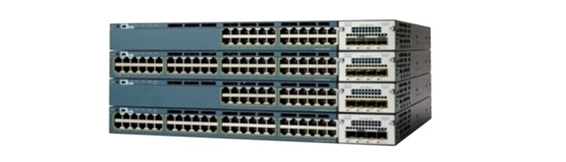
图4-3 CISCO WS-C3560X-24T-S交换机
Figure CISCO WS-C3560X-24T-S 4-3 switch

CISCO WS-C3560X-24T-S交换机详细参数如下表所示：

表4-3 核心交换机参数
Table 4-3 core switch parameters
名称 | 参数
传输速率 | 10/100/1000Mbps
内存 | 512M
包转发率 | 65.5Mpps
端口数量 | 24个10/100/1000以太网端口
背板带宽 | 160GB
VLAN | 支持
QoS | 支持
网络标准 | IEEE 802.3，IEEE 802.3u，IEEE 802.1x，IEEE 802.1Q，IEEE 802.1p，IEEE 802.1D，IEEE 802.1s，IEEE 802.1w，IEEE 802.3ad，IEEE 802.3z，IEEE 802.3
参考价格 | ￥1.2W

路由器选型
路由器是企业内部局域网与外部网络的通信桥梁，在路由器的选型上我们也遵循了性价比高，功能强大等特点。选用了思科CISCO 2801路由器。
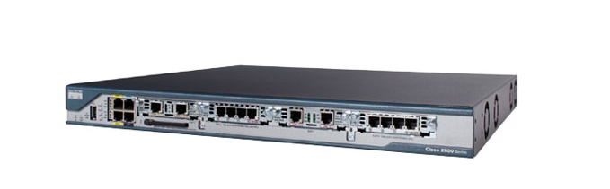
图4-4 思科CISCO 2801路由器
Figure 4-4 CISCO CISCO 2801 router

该路由器的详细参数如下所示：

表4-4 路由器参数
Table 4-4 router parameters

名称 | 参数
网络标准 | IEEE 802.3x
传输速率 | 10/100Mbps
局域网接口 | 2个
包转发率 | 10Mbps:14800pps  100Mbps:148800pps
背板带宽 | 160GB
防火墙 | 支持
QoS | 支持
VPN | 支持
内存 | DRAM：最大384MB，缺省128MB
参考价格 | ￥5000

服务器选型
葫芦岛供电公司保护自动化室系统集成服务器主要以Web服务器为主，运行集成软件绩效考核系统，该系统用.Net开发，因此选用戴尔PowerEdge 12G R720(Xeon E5-2609/2GB/300GB)服务器，运行Microsoft Server 2008服务器系统。
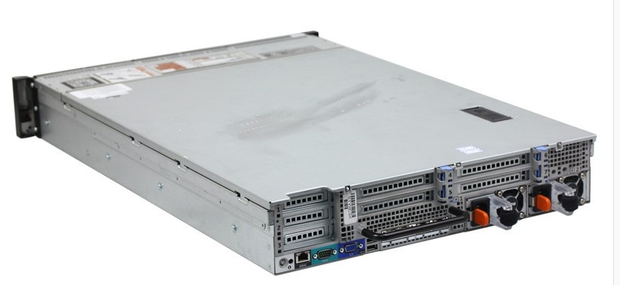
图4-5戴尔PowerEdge 12G R720
Figure 4-5 DELL 12G R720 PowerEdge

该服务器拥有较强的CPU处理能力，能很好地运行应用系统，服务器详细参数如下表所示：

表4-5 服务器参数
Table 4-5 server parameters
名称 | 参数
CPU型号 | Xeon E5-2609
CPU频率 | 2.4GHz
CPU数量 | 1个可扩展1个
三级缓存 | 10M
CPU核心 | 4核
内存 | 4G
最大内存容量 | 768G
硬盘 | 300G
系统 | Windows Server 2008 R2 SP1，x64（含Hyper-V v2）
参考价格 | ￥1.2W

无线AP选型
无线AP满足企业内部无线局域网的覆盖，无线网的质量保证需要可靠且足够强度的无线信号支持，因此在设备选型上我们也注重了AP无线功率和信号强度方面的参数。在此我们选择了华为AP3010DN-AGN作为AP设备。
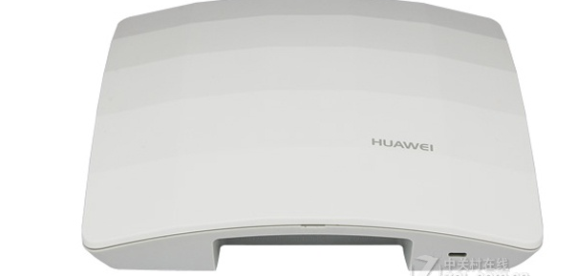
图4-5 无线AP
Figure 4-5 wireless AP

该设备具有无线协议多，频率范围广，速度快等优点。华为AP3010DN-AGN无线AP主要参数如下表所示：

表4-5 无线AP参数
名称 | 参数
网络标准 | IEEE 802.11n，IEEE 802.11g，IEEE 802.11b，IEEE 802.11.a
传输速率 | 300Mbps
频率范围 | 双频（2.4GHz，5GHz）
网络接口 | 1个1000Mbps LAN口
天线增益 | 2.4GHz：2dBi  5GHz：2.5dBi
参考价格 | ￥1499
Table 4-5 wireless AP parameters

4.3 结构化综合布线
由于葫芦岛供电公司网络配置要求不是很高，所以综合布线等级采用增强型布线方案。为每个工作区提供两个以上信息插座。不进具有增强功能，而且还为以后的发展提供余地。此外增强型综合布线方案不仅功能强大而且经济有效。
在本次系统集成网络规划方面，综合布线大致设计5个子系统，即管理子系统，垂直干线子系统，水平干线子系统，工作区子系统和设备间子系统。总体综合布线图如下所示：

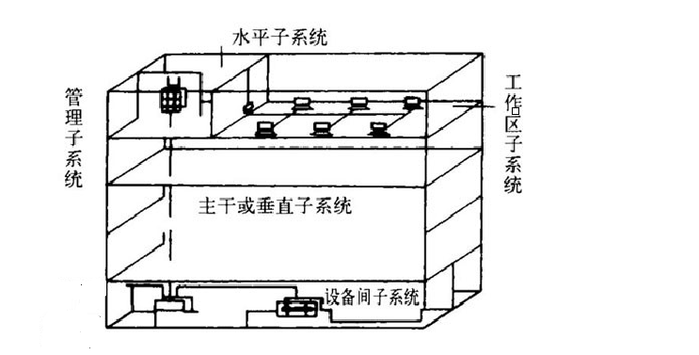
图4-6 结构化综合布线总图
Figure 4-6 structured cabling layout

5网络系统配置与测试

5.1 路由协议配置
路由协议主要是在核心层和边界路由器之间运行，我们主要是进行ospf协议配置且配置图如下
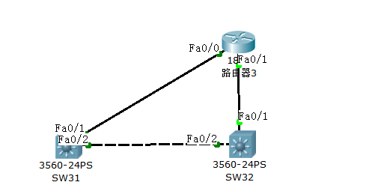

图6-1 路由协议配置图
Figure 5-1 routing protocol configuration diagram

5.1.1 ospf协议配置
ospf协议主要在核心层与带防火墙功能的路由器之间，为骨干网络转发数据包，实现网络的快速、健壮、高性能。主要配置命令如下：
SW31(config)#ip routing
SW31(config)#interface fastEthernet 1/0
SW31(config-if)#ip address 192.168.0.145 255.255.255.240
SW31(config)#interface fastEthernet 2/0
SW31(config-if)#ip address 192.168.0.161 255.255.255.240
SW31(config)#router ospf 100
SW31(config-router)#network 192.168.0.144 0.0.0.15 area 0
SW31(config-router)#network 192.168.0.160 0.0.0.15 area 0
SW32(config)#ip routing
SW32(config)#interface fastEthernet 1/0
SW32(config-if)#ip address 192.168.0.146 255.255.255.240
SW32(config)#interface fastEthernet 2/0
SW32(config-if)#ip address 192.168.0.179 255.255.255.240
SW32(config)#router ospf 100
SW32(config-router)#network 192.168.0.144 0.0.0.15 area 0
SW32(config-router)#network 192.168.0.178 0.0.0.15 area 0
Router #conf
Router(config)#interface fastEthernet 0/0
Router(config-if)#ip address 192.168.0.147 255.255.255.240
Router(config)#interface fastEthernet 0/1
Router(config-if)#ip address 192.168.0.180 255.255.255.240
Router(config-if)#no shutdown
Router(config-if)#no shutdown
Router(config)#router ospf 100
Router(config-router)#network 192.168.0.144 0.0.0.15 area 0
Router(config-router)#network 192.168.0.178 0.0.0.15 area 0
Router(config-router)#exit

5.2 地址转换配置
地址转换配置主要在带有防火墙功能的路由器上，主要的功能就是，内网地址转换成外网地址进行进行访问internet。配置命令如下：
R1中的配置：
Router(config)#int f0/0
Router(config-if)#ip nat ou
Router(config-if)#ip nat outside
Router(config-if)#int f0/1
Router(config-if)#ip add 192.170.10.1 255.255.255.0
Router(config-if)#ip nat
Router(config-if)#ip nat i
Router(config-if)#ip nat inside

5.3 VLAN配置
公司VLAN按照部门划分，其中班组一到班组五班虽然分别处于不同VLAN下，但是可以实现相互通信。在这里使用三层交换机实现不同VLAN之间的信息通信。主要VLAN划分以及VLAN间通信实现如下所示：
//接入层交换机配置
Switch(config)#int f0/1
Switch(config-if)#sw
Switch(config-if)#switchport mo
Switch(config-if)#switchport mode ac
Switch(config-if)#switchport mode access
Switch(config-if)#sw
Switch(config-if)#switchport ac
Switch(config-if)#switchport access vlan 2
Switch(config-if)#int f0/2
Switch(config-if)#sw
Switch(config-if)#switchport mo
Switch(config-if)#switchport mode ac
Switch(config-if)#switchport mode access
Switch(config-if)#sw
Switch(config-if)#switchport ac
Switch(config-if)#switchport access vlan 3
Switch(config-if)#int f0/3
Switch(config-if)#switchport mode trunk
//汇聚层交换机配置
Switch(config-if)#sw
Switch(config-if)#switchport mo
Switch(config-if)#switchport mode tr
Switch(config-if)#switchport mode trunk
Switch(config)#int f0/3
Switch(config-if)#sw
Switch(config-if)#switchport mo
Switch(config-if)#switchport mode tr
Switch(config-if)#switchport mode trunk
Switch(config-if)#int f0/2
Switch(config-if)#sw
Switch(config-if)#switchport m
Switch(config-if)#switchport mode tr
Switch(vlan)#vtp domain zznet.com
Switch(vlan)#vtp ser
Switch(vlan)#vtp server
Switch(vlan)#
//核心层交换机配置
Switch(vlan)#vtp domain zznet.com
Domain name already set to zznet.com.
Switch(vlan)#vtp cl
Switch(vlan)#vtp client
Setting device to VTP CLIENT mode.
Switch(vlan)#exit
Switch(config)#ip routing
Switch(config)#int vlan 2
Switch(config-if)#ip address 192.168.0.17 255.255.255.240
Switch(config-if)#int vlan 3
Switch(config-if)#ip address 192.168.0.33 255.255.255.240
Switch(config-if)#

5.4 配置测试

5.4.1 不同VLAN间相互通信测试

班组一到班组五班虽然分别处于不同VLAN下，但是可以实现相互通信。测试连通性，使用班组一主机PING班组二主机，测试结果如下：
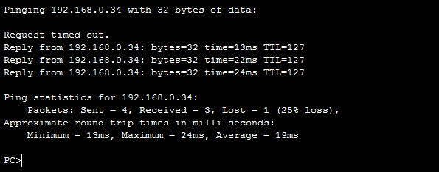
图5-2 不同VLAN间通信测试
Figure 5-2 communication test between different VLAN

5.4.2 测试主机与路由器连通性
系统配置好以后需要检测局域网内主机是否可以连接到外网，用部门主机ping边界路由器检查联通性：

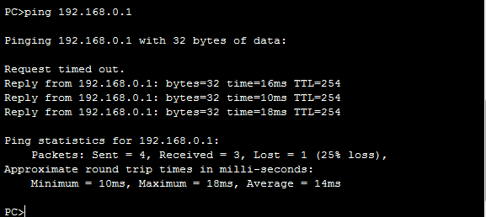

图5-3 测试主机可否访问边界路由
Figure 5-3 test host access boundary route

5.4.3 OSPF测试
OSPF配置好意后，通过命令查看OSPF状态，邻居表以及链路状态数据库。

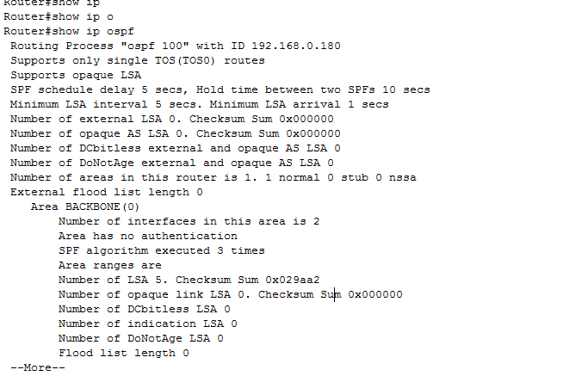
图5-4 OSPF状态
Figure OSPF 5-4 state
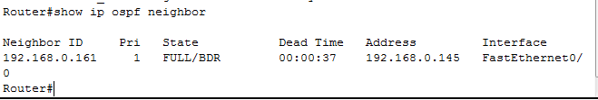
图5-5 OSPF邻居路由表
Figure OSPF 5-5 neighbor routing table

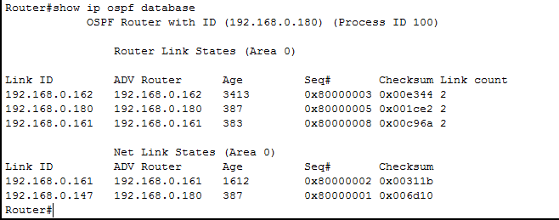
图5-6 OSPF链路状态数据库
Figure OSPF 5-6 link state database

6绩效考核系统概要设计

6.1系统功能模块
根据葫芦岛供电公司保护自动化室绩效考核部分的业务需求，归纳出绩效考核系统主要包括以下模块：工作管理，考勤管理，审核管理，查询管理，奖惩管理，绩效管理和数据管理七个模块。系统模块图如下所示：

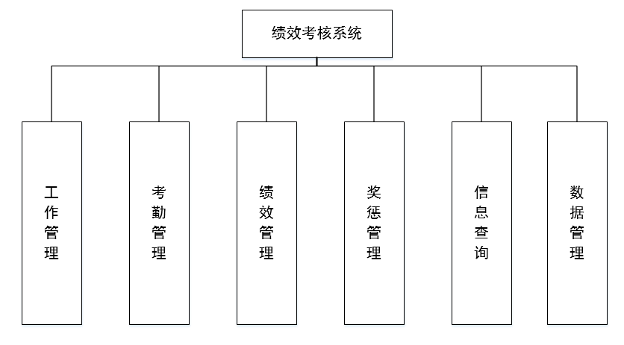
图6-1 系统功能模块
Fig 6-1 Function Models of System

工作管理模块实现员工工作任务的分配，员工可以在此模块查看自己配分配的任务，管理人员可以分配任务并且查看所有员工的工作任务信息。考勤模块和奖惩模块由管理者录入员工的考勤信息和奖惩信息，最终生成考勤和奖惩绩效表供绩效计算使用。绩效考核模块用于计算员工的绩效。信息查询可以查看所有和绩效有关的信息。数据管理模块主要面向管理者，为管理者理工系统方面的数据操作。

6.2系统架构设计
绩效考核系统架构设计是绩效考核系统的总体设计和总体布局。本系统架构主要有以下两方面因素：
1．它是一个软件系统从整体到部分的最高层次的划分。
2．建造一个系统所做出的最高层次的，以后难以更改的，商业和技术的决定。
根据系统架构设计原则和绩效考核系统的原理建立系统架构设计模型。这里将系统分为三层：用户接口层，业务层和数据访问层。系统架构图如下所示：

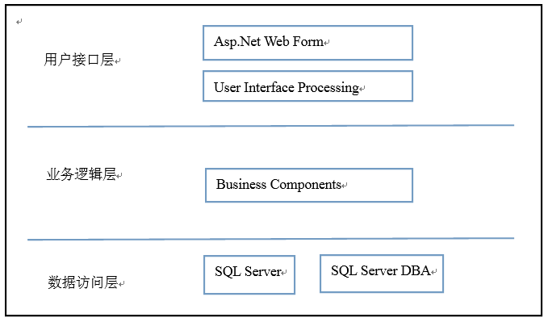

图6-2 系统体系架构图
Fig6-2 The Diagram of System Architecture

6.3系统架构类图
绩效考核系统共分为4个类块，分别为用户界面类，业务逻辑类，数据访问类，异常处理类。葫芦岛供电公司绩效考核系统架构类图如下所示：

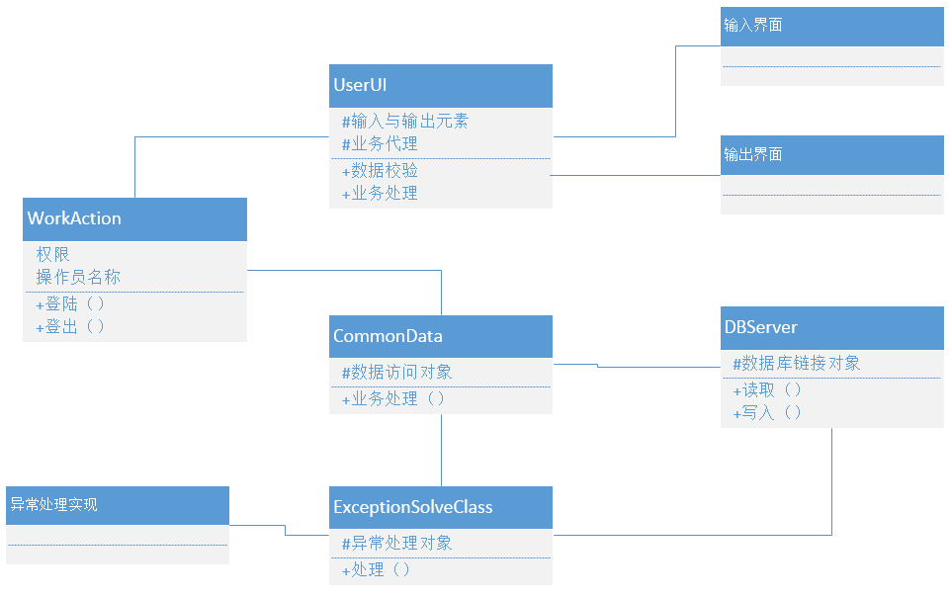
图6-3 系统架构类图
Fig6-3 Class Diagram of System Architecture

7系统详细设计
系统的详细设计主要包括软件系统动态建模和系统类图的详细设计。主要包括系统的交互，活动者与系统的交互。系统的架构图等。此外还包括系统数据库的设计和系统的开发环境选择等详细设计。

7.1 系统交互图
7.1.1 系统架构类交互图
系统架构类交互流程：
1） 用户界面对象通过操作者的操作接受输入请求，将请求发送给业务逻辑对象发送处理请求
- 业务逻辑对象对请求进行分析，不合法的请求将返回给用户拒绝信息
- 对于合法请求，业务逻辑对象访问数据库对象，获取数据库操作
- 操作期间发生错误信息将交给异常处理对象，抛出异常
- 成功请求后将结果返回到用户界面。
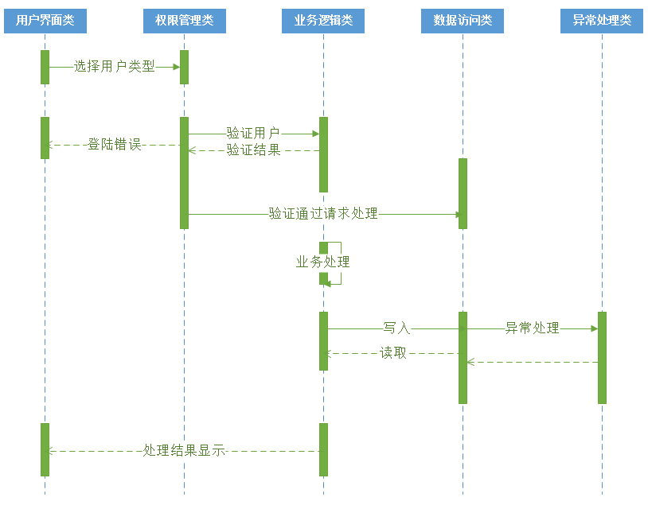
图7-1系统架构类交互图
Figure 7-1 system architecture class interaction diagram

7.1.2 活动者与模块的交互
活动者与系统模块的交互主要包括普通员工和模块的交互，和管理者与系统模块的交互。普通员工和模块的交互，管理者与模块的交互如下图所示：
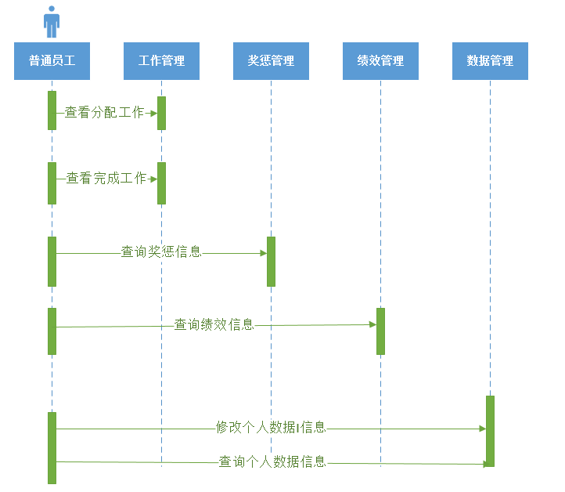
图7-2活动者与模块的交互图
Figure 7-2 activity diagram and module interaction diagram
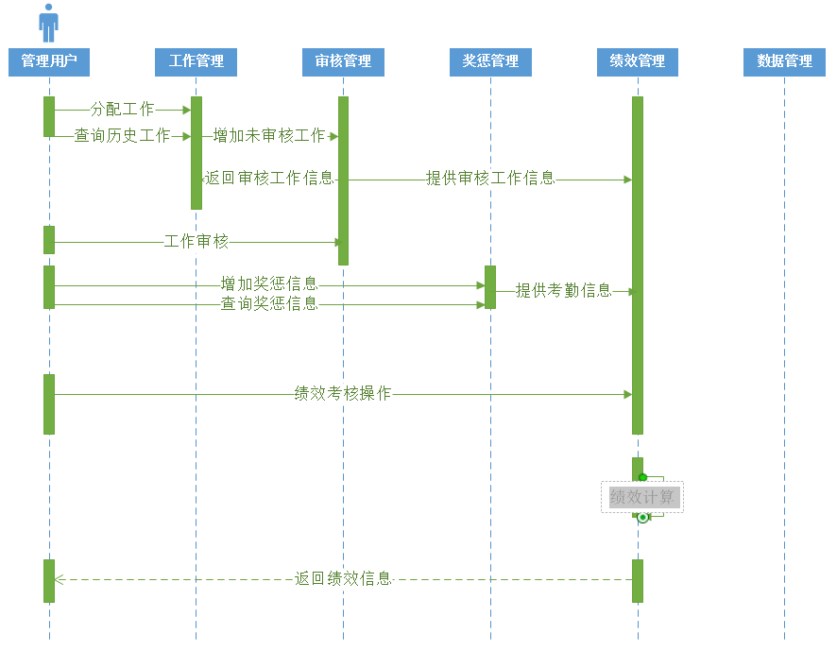
图7-3活动者与模块的交互图
Figure 7-3 activity diagram and module interaction diagram

7.1.3系统协作图
交互图用来说明系统如何实现一个用例或用例中的一个特殊场景。UML提供两类交互图：时序图和协作图。时序图按时间顺序描述系统元素之间的交互；协作图则按照时间和空间顺序来描述系统元素之间的交互。
根据上节描述的操作员对系统操作的时序图，管理员进行绩效操作的协作图如下图所示：
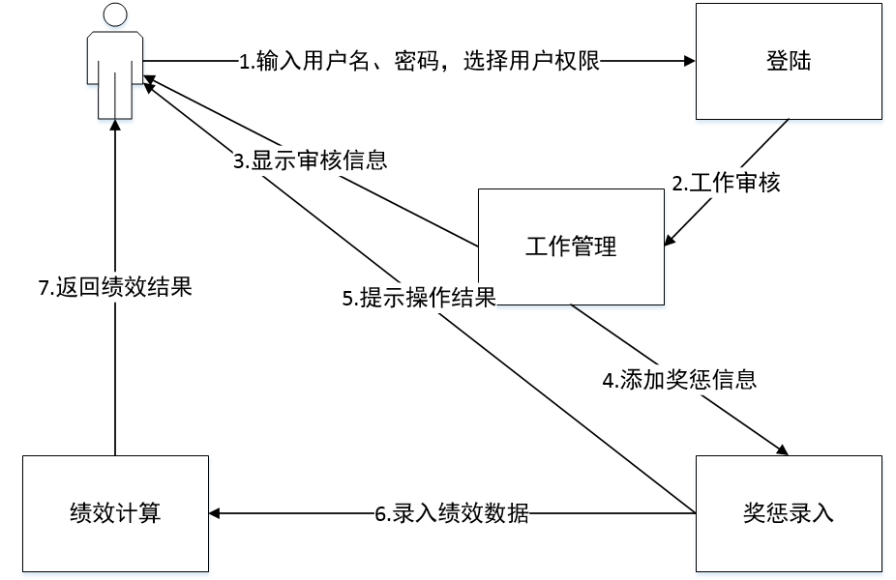
图7-4系统协作图
Figure 7-4 system collaboration diagram

7.1.4 系统状态图
状态图是通过类对对象的生命周期建立模型来描述对象随时间变化的动态行为。状态图显示了一个状态机，它基本上是一个状态机中的元素的一个投影，也就意味着状态图包括状态机的所有特性。
在绩效管理系统中主要有工作管理，奖惩管理，绩效管理3中状态。下面是绩效考核系统的绩效考核状态图：
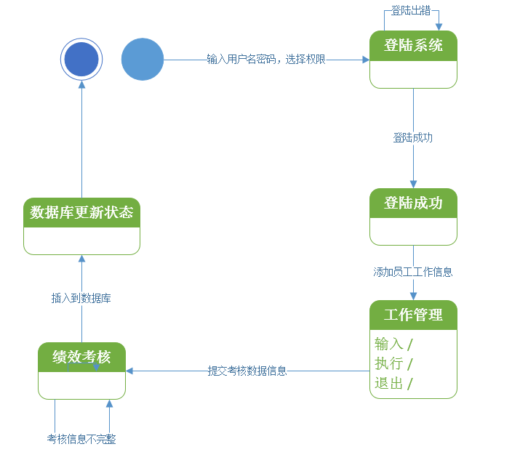
图7-5 系统状态
Figure 7-5 system state diagram

7.1.5 系统活动图
活动图是描述活动是如何协同工作的。当一个操作必须完成一系列事情，而又无法确定以什么样的顺序来完成这些事情时，活动图可以更清晰地描述这些事情。在绩效考核中，主要涉及管理员绩效计算活动。管理员首先登陆系统。然后进行相关数据的录入，并且对员工进行考勤管理和奖惩管理后方可进行绩效计算。绩效计算后可以打印绩效结果。下面给出绩效计算活动图：
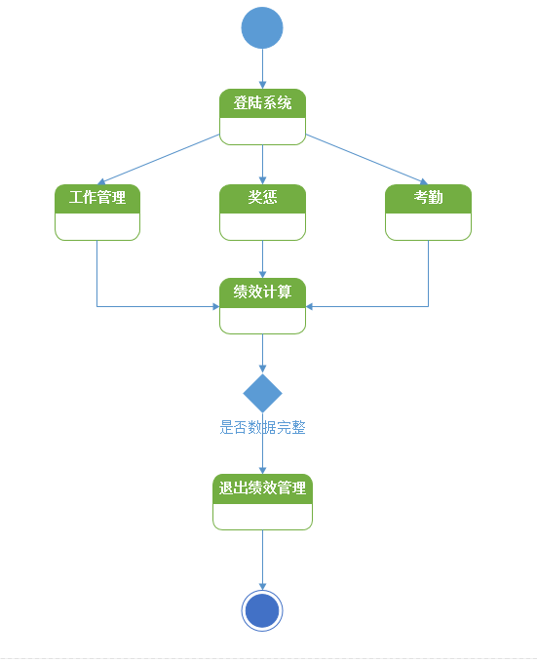
图7-6 系统活动图
Figure 7-6 system activity diagram

7.2 数据库设计
本部分采用关系数据库对数据库进行设计。软件系统是面向对象设计，为了将数据库设计也面向对象，需要把对象映射到数据库的二维表中。通过对葫芦岛供电公司绩效考核系统的分析，抽象出用户，绩效，考勤，奖惩，工作任务，班组，出车单等实体。实体的属性与联系如下文所述。

7.2.1 ER图
由需求分析获得本绩效考核系统局部ER图，在对系统分析中，系统主要面对3类员工的绩效计算，分别是班组普通员工，司机和管理人员。因此分别得到普通用户ER图，司机用户ER图和管理人员ER图。普通员工有工作任务单，而司机用户则有单独的出车单。对于管理用户则没有相应的工作任务单。
普通用户ER图：
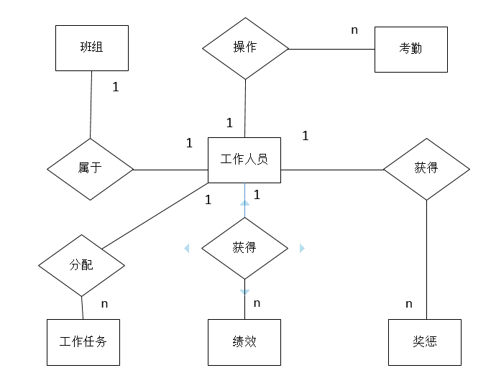

图7-7普通用户E-R图
Figure E-R general user 7-7 diagram

司机用户ER图：
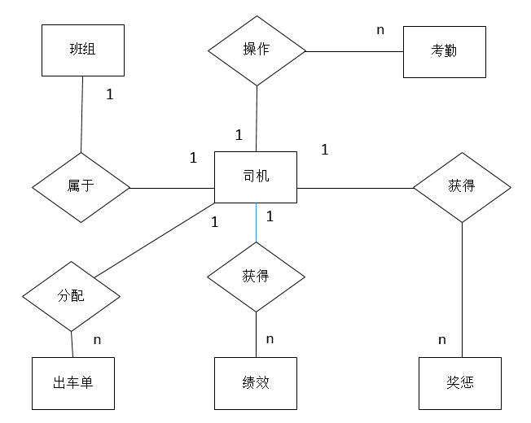
图7-8司机用户E-R图
Figure 7-8 driver user E-R chart

管理人员E-R图
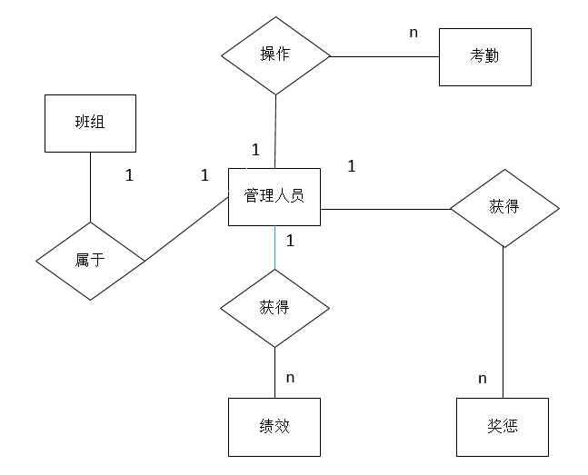

图7-9管理员E-R图
Figure 7-9 Administrator user E-R chart

由E-R图获得对象之间关系模式如下：
员工（员工号，员工名称，员工密码，员工权限，班组编号，员工类别，备注）
班组（班组编号，班组名称，班组备注）
出车单（出车单编号，员工号，司机名称，开始时间，结束时间，公里数，车型，月份，是否兼职）
绩效（绩效月份，员工号，班组编号，工作绩效，工作分值，考勤绩效，考勤分值，奖惩绩效，奖惩分值，市局积分，总金额，总分值，兼职司机绩效，专职司机绩效）
任务单（任务单号，员工编号，班组名称，开始时间，结束时间，持续天数，所的分值，）
考勤（考勤月份，员工号，班组编号，出勤天数，缺勤天数，旷工天数，考勤状态，考勤备注）
奖惩（奖惩月份，员工号，奖惩金额，奖惩人员，奖惩备注）

7.2.2 物理表结构图
通过上述设计，将实体转化为物理表如下表所示：
1.用户表
表7-1 用户表
Table 7-1 User Table

主键 | 字段名称 | 数据类型 | 长度 | 字段说明
1 | ID | Bigint | - | 标识码
 | Name | varchar | 20 | 用户名称
 | Password | varchar | 100 | 用户密码
 | LoginKind | Int | - | 用户权限
 | Team | varchar | 30 | 用户班组
 | UserPost | Int | - | 用户类别
 | Remark | varchar | 100 | 备注

2.班组表

表7-2 班组表
Table 7-2 Class Table

主键 | 字段名称 | 数据类型 | 长度 | 字段说明
1 | ID | Bigint | - | 标识码
 | Name | varchar | 20 | 班组名称
 | Remark | Varchar | 100 | 班组备注

3.出车单表
表7-3 出车单表
Table 7-3 Single busTable

主键 | 字段名称 | 数据类型 | 长度 | 字段说明
1 | ID | Bigint | - | 标识码
 | Name | varchar | 20 | 司机名称
 | Nid | varchar | 20 | 用户编号
 | Bid | Varchar | 20 | 班组编号
 | Stime | varchar | 30 | 开始时间
 | Etime | Varchar | 30 | 结束时间
 | Content | varchar | 200 | 工作内容
 | CarType | varchar | 20 | 车型
 | Mile | varchar | 20 | 公里数
 | Isjz | varchar | 4 | 是否兼职
 | Month | Varchar | 20 | 月份
 | Remark | Varchar | 100 | 备注

4.绩效表
表7-4 绩效表
Table 7-4 Achievements Table

主键 | 字段名称 | 数据类型 | 长度 | 字段说明
1 | Month | Varchar | 20 | 月份
 | Name | varchar | 20 | 用户名称
 | Bid | varchar | 20 | 班组编号
 | Zw | Varchar | 20 | 用户职务
 | Gzkh_fz | varchar | 30 | 工作考核分
 | Gzkh_je | Varchar | 30 | 工作考核金额
 | Zzsj_fz | varchar | 20 | 专职司机分值
 | Zzsj_je | varchar | 20 | 专职司机金额
 | Kqfz | varchar | 20 | 考勤分值
 | Kqje | varchar | 20 | 考勤分值
 | Jcfz | Varchar | 20 | 奖惩分值
 | Jcje | Varchar | 20 | 奖惩金额
 | Zfz | Varchar | 20 | 总分值
 | Zje | Varchar | 20 | 总金额
 | Jjjf | Varchar | 20 | 市局积分
 | Jxdj | Varchar | 20 | 绩效等级

5.任务表
表7-5 任务表
Table 7-5 Task Table

主键 | 字段名称 | 数据类型 | 长度 | 字段说明
1 | ID | Bigint | - | 标识码
 | Rwbh | varchar | 20 | 任务编号
 | Dqrq | varchar | 20 | 当前日期
 | Rwrq | Varchar | 20 | 任务日期
 | Rwbz | varchar | 30 | 任务班组
 | Rybh | varchar | 20 | 人员编号
 | Sdfz | varchar | 20 | 所得分值
 | Wcrq | Varchar | 20 | 完成日期
 | Cxts | Varchar | 2 | 持续天数

6.奖惩表
表7-6 奖惩表
Table 7-6 Reward and punishment Table

主键 | 字段名称 | 数据类型 | 长度 | 字段说明
1 | ID | Bigint | - | 标识码
 | Rybh | varchar | 20 | 员工编号
 | Jcsj | varchar | 20 | 奖惩时间
 | Khje | Varchar | 20 | 考核金额
 | Khry | varchar | 30 | 考核人员
 | Remark | Varchar | 30 | 考核备注

7.考勤表

表7-7 考勤表
Table 7-7 Check work attendance Table

主键 | 字段名称 | 数据类型 | 长度 | 字段说明
1 | ID | Bigint | - | 标识码
 | Rybh | varchar | 20 | 人员编号
 | Bzbh | Varchar | 20 | 班组编号
 | Date | varchar | 30 | 日期
 | Zt | Varchar | 20 | 考勤状态
 | Cqts | Int | 4 | 出勤天数
 | Qqts | Int | 4 | 缺勤天数
 | Kgts | Int | 4 | 旷工天数
 | Remark | Varchar | 100 | 考勤备注

7.3 开发环境选择

7.3.1 系统开发工具
本系统采用Visual Studio 2010作为绩效考核系统开发工具，Visual Studio是微软公司推出的开发环境，VisualStudio不仅可以开发windwos桌面应用程序，windows控制台应用程序也可以开发web应用程序。Visual Studio具有强大的编程辅助工具，并且有良好的代码提示。Visual Studio 2010同时带来了NET Framework 4.0、Microsoft Visual Studio 2010 CTP( Community Technology Preview--CTP)，并且支持开发面向Windows 7的应用程序。除了Microsoft SQL Server，它还支持 IBM DB2和Oracle数据库。

7.3.2 数据库的选择
本系统采用Sql Server 2008作为软件系统数据库。SQL Server 2008 在Microsoft的数据平台上发布，可以组织管理任何数据。可以将结构化、半结构化和非结构化文档的数据直接存储到数据库中。可以对数据进行查询、搜索、同步、报告和分析之类的操作。数据可以存储在各种设备上，从数据中心最大的服务器一直到桌面计算机和移动设备，它都可以控制数据而不用管数据存储在哪里。
SQL Server 2008 允许使用 Microsoft .NET 和Visual Studio开发的自定义应用程序中使用数据，在面向服务的架构（SOA）和通过 Microsoft BizTalk Server 进行的业务流程中使用数据。信息工作人员可以通过日常使用的工具直接访问数据。

8 编码

8.1编程脚本
本系统服务器端采用C#语言编写，C#语言是微软退出的面向对象语言，他结合了Java和C++的优点，同时又有自身的特点。使用C#可以开发基于.Net平台的web应用程序，windows应用程序等。
系统web前段使用javascript+html+jquery+css等流行技术。拜托传统.Net开发“拖控件”的缺点，使用Ajax技术与服务器进行数据传输，不仅响应速度快而且程序界面友好

8.2 脚本习惯说明
脚本语言服务端采用C#语言编写，客户端设计使用HTML+CSS，客户端脚本语言使用JQuery编写。其中C#语言习惯说明如下：
- 变量名命名方式采用驼峰试命名。
- 函数参数使用”_”加参数英文示意。
- 全局静态变量使用“static”+变量名
- 全局静态常量使用“constant”+变量名
- 函数名使用“类名”+“功能名”命名方式

8.3 脚本
此部分为部分脚本，因脚本过多，详见附录。
<script language="javascript" type="text/javascript">
var result;
function login() {
var user = $("#username").val();
var password = $("#pass").val();
var kind=0;
switch ($("#kind").val()) {
case "管理员": kind = 4;break;
case "领导": kind = 1; break;
case "组长": kind = 2; break;
case "组员": kind = 3; break;
}
if (kind != 0) {
$.ajax({
async: false,
type: "POST",
contentType: "application/json",
url: "Ajax/loginAjax.aspx/Cecklogin",
data: "{user:'" + user + "',password:'" + password + "',kind:'" + kind + "'}",
dataType: 'json',
success: function (date) {
result= date.d.toString();
}
})
}
}
function clearMain() {
$("#username").val("");
$("#pass").val("");
}
function showMain() {
login();
if (result == "success") {
switch ($("#kind").val()) {
case "管理员": window.open('MainShow.aspx', '', 'height=648px,width=1024px,toolbar=no,location=no,directories=no,status=yes,menubar=no,scrollbars=no,resizable=no,copyhistory=yes');break;
case "领导": window.open('MainShowld.aspx', '', 'height=648px,width=1024px,toolbar=no,location=no,directories=no,status=yes,menubar=no,scrollbars=no,resizable=no,copyhistory=yes'); break;
case "组长": window.open('MainShowbz.aspx', '', 'height=648px,width=1024px,toolbar=no,location=no,directories=no,status=yes,menubar=no,scrollbars=no,resizable=no,copyhistory=yes'); break;
case "组员": window.open('MainShowuser.aspx', '', 'height=648px,width=1024px,toolbar=no,location=no,directories=no,status=yes,menubar=no,scrollbars=no,resizable=no,copyhistory=yes'); break;
}
window.open('', '_parent', '');
window.close();
}
else if (result == "error") {
alert("您好，登录失败！");
}
else if (result == "exception") {
alert("您好，登录失败。请检查网络连接情况！");
}
}
</script>

9 软件测试

9.1 测试方法

本次系统测试采用黑河测试，即不考虑系统内部逻辑结构，根据需求规格进行测试，检查是否得到预期的结果

9.2测试用例

以下是本系统的部分测试用例：

模块 | 测试用例描述 | 操作过程及数据 | 预期结果 | 实际结果 | 误差 | 用例类别
工作管理 | 界面显示是否正常 | 打开软件，显示该界面 | 界面完整准确的显示出来 | 界面显示成功 | 无 | 界面校验
工作管理 | 分配工作测试 | 新增工作，点击分配按钮 | 工作新增成功 | 提示分配成功 | 无 | 功能点
工作管理 | 分配工作测试 | 分配工作表单填写不完整 | 提示分配失败 | 提示分配失败 | 无 | 功能点
工作管理 | 分配工作测试 | 查询历史工作 | 显示完成的工作 | 显示历史完成工作 | 无 | 界面校验
工作管理 | 分配工作测试 | 点击详细信息按钮 | 显示工作明细 | 显示工作明细 | 无 | 功能点
工作审核 | 审核工作测试 | 点击未审核的工作 | 进入审核工作界面 | 进入审核工作的详细界面 | 无 | 页面校验
工作审核 | 工作审核测试 | 填写审核数据，点击提交 | 表单数据完整，提示成功，不完整，提示出错 | 测试成功 | 无 | 功能点
工作审核 | 取消工作审核测试 | 填写审核数据，点击需取消审核 | 退出审核数据界面 | 退出成功 | 无 | 功能点
工作审核 | 浏览未审核工作测试 | 点击未审核工作 | 跳转到未审核工作界面 | 跳转成功 | 无 | 页面校验
奖惩管理测试 | 奖惩管理录入 | 选择管理人员，点击添加按钮，填写奖惩金额，点击添加 | 表单数据完整且选择员工提示成功，数据不完整提示失败 | 操作成功 | 无 | 功能点
奖惩管理测试 | 浏览奖惩数据 | 选择某一班组人员和日期 | 跳转到指定日期的审核信息 | 跳转成功 | 无 | 功能点
信息查询测试 | 个人总分分值查询 | 选择班组人员和查询月份 | 显示某月班组人员分值详细信息 | 显示成功 | 无 | 功能点
信息查询测试 | 出车单查询 | 选择查询月份 | 显示选择月份的所有出车信息 | 显示成功 | 无 | 功能点
绩效管理测试 | 月份录入测试 | 点击选择计算的绩效月份，点击确定 | 进入下一步骤 | 跳转到下一页面 | 无 | 页面测试
绩效管理测试 | 录入当月基本绩效信息 | 表单数据完整进入下一步，不完整表单输入框提示信息 | 输入完整，进入下一步，不输入，提示错误不进入下一步 | 操作成功 | 无 | 功能点
绩效管理测试 | 点击绩效计算按钮 | 若所有信息完整则提示计算成功，否则计算失败 | 所有信息完整，提示成功，不录入考勤数据，提示失败 | 操作成功过 | 无 | 功能点
绩效管理测试 | 绩效查询 | 选择某月，点击查询 | 显示绩效详细信息，并且可打印到excel | 操作成功 | 无 | 功能点

结论

本次系统集成方案分为两个主要部分，网络部分通过模拟测试成功通过。绩效考核系统现已经由公司使用，期间出现的软件问题已经得到解决。以下是是我在完成整个论文后的一些想法和总结：
1.网络系统规划部分实现了用户对网络需求所提出的功能，并且在此基础上设计有很好的冗余和扩展，考虑到了公司的未来发展。
2.绩效考核系统部分充分满足了用户对软件的需求，贴合公司的绩效考核流程。使得绩效考核完全实现信息化，快速化。
尽管争取做到最好，但是系统也难免存在一些不足之处，如：
1.网络系统规划方面，综合布线由于模拟及实施的苦难没有给出具体的实施方案。另外网络安全方面设计的不是很详细。
2.绩效考核系统方面，系统界面的设计不是很统一，用户交互体验不是很完美。在绩效计算方面，由于计算数据量大，代码算法优化不是很完善，绩效计算时间较长。
综合考虑到整个系统，从网络的设计到考核系统的设计，都符合设计规范，满足相应需求。

致谢
本论文从选题、开题、方案设计到具体的配置工作，指导老师徐娇月老师给了我有益的启迪和悉心的指导，提出了许多有益的意见和建议，她严谨的工作态度，以及无论是在学习、工作，还是在生活中对我的关怀和指导，都将使我终生受益。同时感谢张海涛老师给我诸多毕业论文方面的建议以及毕业设计公司方面的帮助。另外，在论文的完成过程中，还得到了同学的很多帮助和辅助， 集体使我感受到了温暖， 感受到了积极向上的力量。向曾经帮助过我的所有老师、同学一并表示诚挚的感谢。
在辽宁工程技术大学学习的这四年中，我得到了许多任课教师和指导老师的鼓励和帮助， 另外我还得到了很多同学在生活和学习上的帮助。四年的大学生是充实和美丽的，学校的管理教育，老师的指导帮助，让我感到了校园的温暖、老师的无私，同学之间深厚的情谊，这些东西在我以后的人生历程中必定是一段美好的回忆。在论文即将完成之际，我向所有指导和帮助过我的老师和同学表达我诚挚的谢意。
大学即将毕业，最后向大学四年帮助和支持过我的学校、家人、老师、同学朋友说一声感恩有你们。

参考文献
[1] 谢希仁.计算机网络（第六版）.北京：电子工业出版社，2012
[2] 陈虹.网络协议与分析实践教程.清华大学出版社，2012
[3] 崔北亮.非常网管:网络管理从入门到精通(修订版).人民邮电出版社，2010
[4] Internet network design (second edition). Nova Publishers，2010
[5] 苏少娇. 网络维护和常见故障分析[M].北京：中国铁道出版社，2010
[6] 王达.深入理解计算机网络.机械工业出版社，2013
[7] 张金荣.网络管理工具详解.电子工业出版社，2012
[8] 白英彩．计算机网络管理系统设计与应用[M].北京：清华大学出版社，2012

附录A 中文译文

附录B 英文译文

附录C 程序编码

